1. Заходим в раздел - Сервисные обработки - Обмен с бух. конфигурациями - Обмен с 1С Бух 3.0
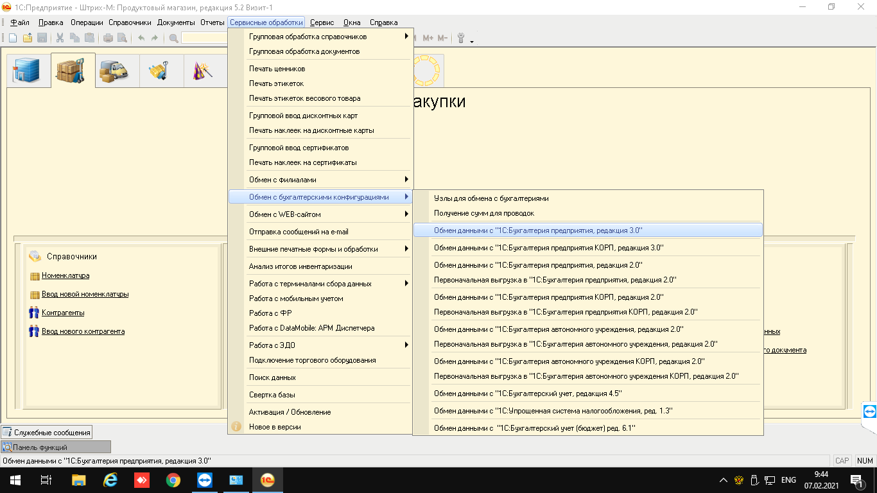
2. Откроется форма обмена через файл - в правом верхнем углу уже по умолчанию нужные настройки подставятся
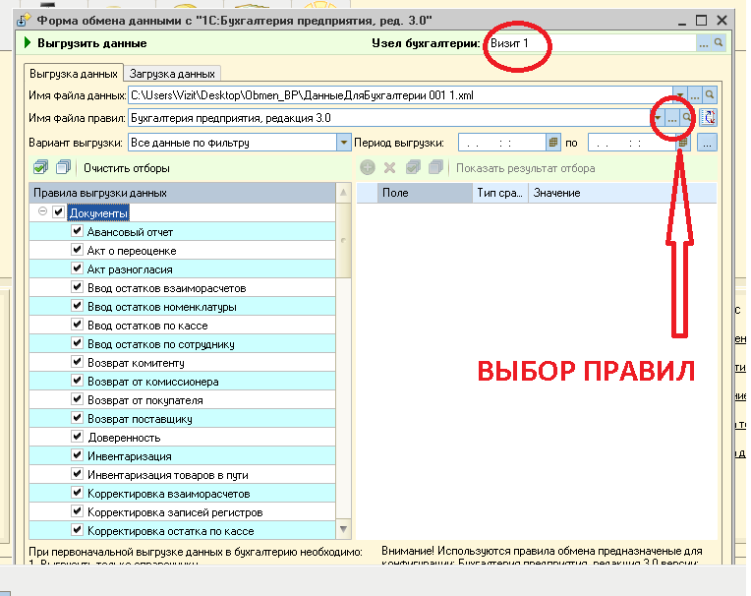
3. Выбираем правила обмена, нажав троеточие, откроется форма выбора, на рабочем столе есть папочка "Obmen_BP", в ней хранится файл выгрузки из программы и правила по которым выгружать, выбираем правила и нажимаем перечитать
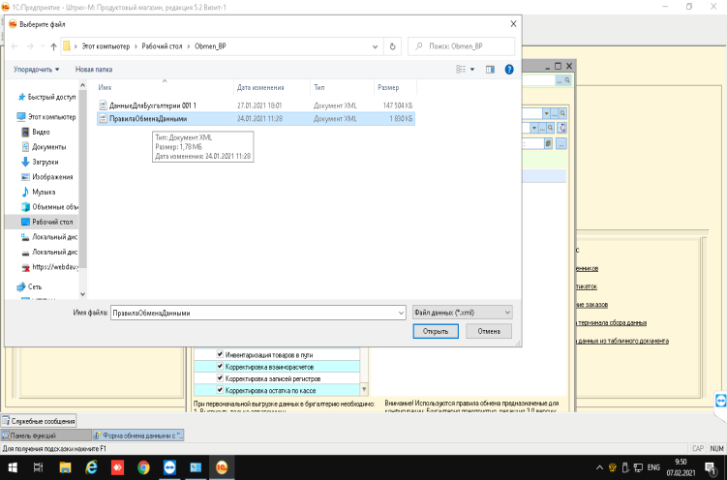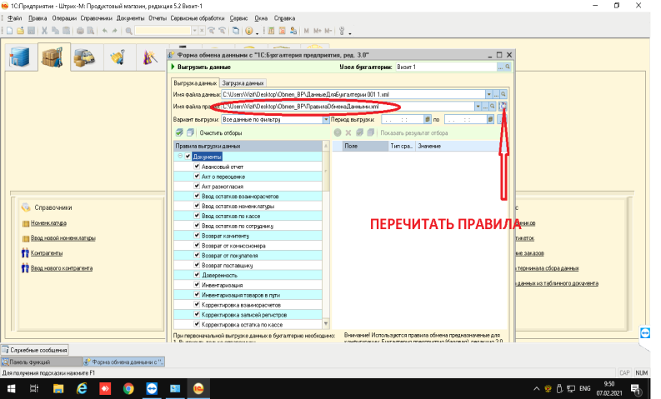
Далее выгружаем только по периоду и только документы - они по умолчанию все выделенные галочками - остается только установить период выгрузки
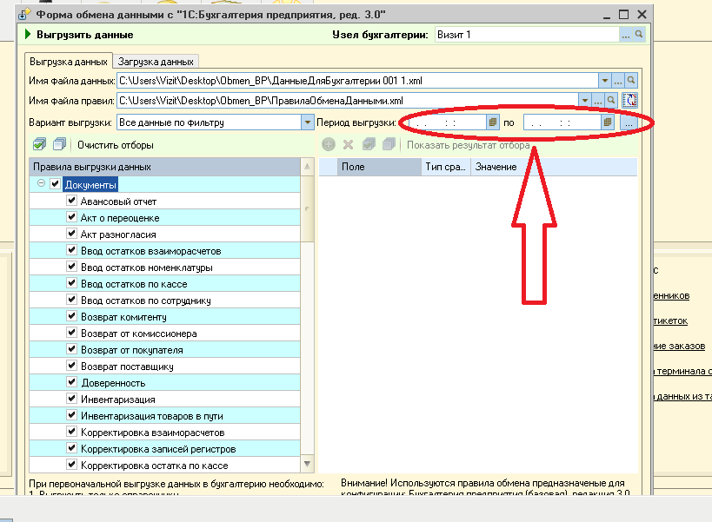
Далее нажимаем выгрузить. Формируется в папочке обмена на рабочем столе файл: ДанныеДляБухгалтерии 001 1.xml - ЭТОТ файл копируем там где бухгалтерия - и через обработку встроенную в Бухгалтерию Универсальная обработка выгрузки / загрузки XML загружаем файл скопированный после выгрузки из Штрих
Такие действия по очереди делаются для каждого магазина - ВАЖНО!!! Справочники не нужно выгружать они уже были изначально мной выгружены!

